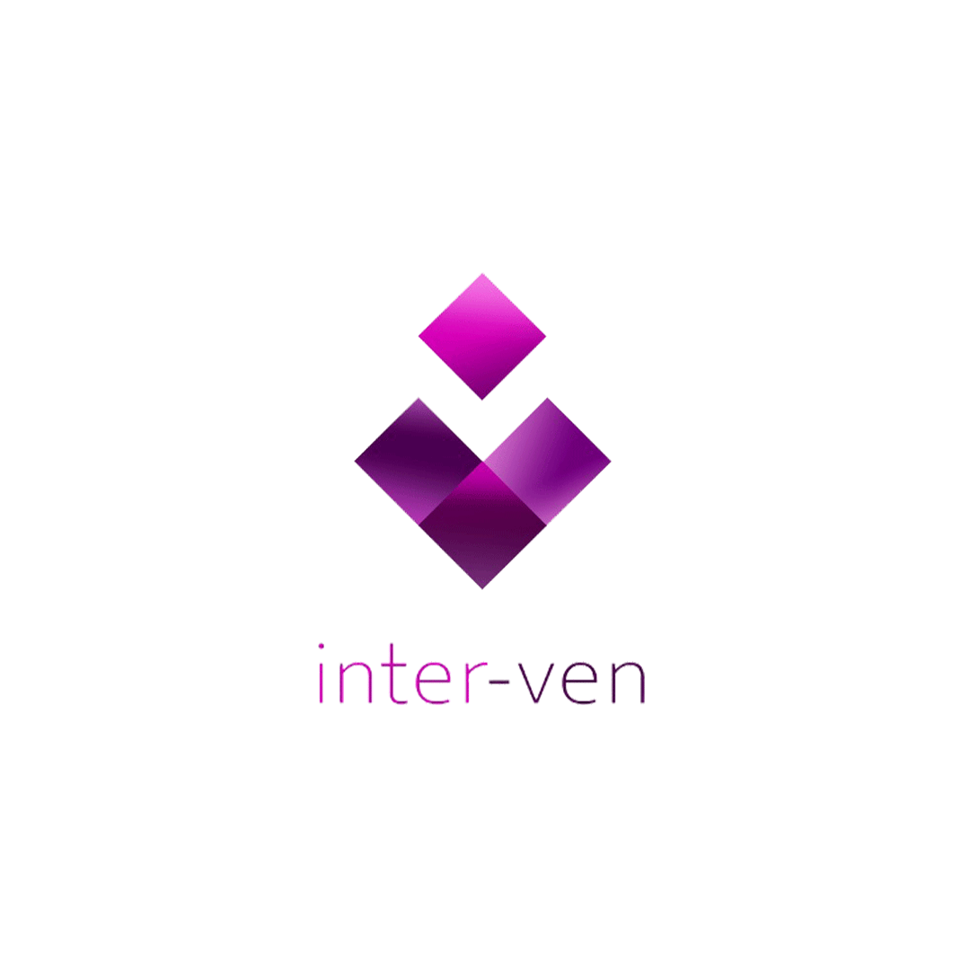
Descripción del uso del canal interno de información de la Ley 2/2023, y principios esenciales del procedimiento de gestión.

La Asociación INTER-VEN no cuenta a día de hoy con un canal interno de información de la Ley 2/2023 y principios esenciales del procedimiento de gestión.

Última revisión: febrero 2025

